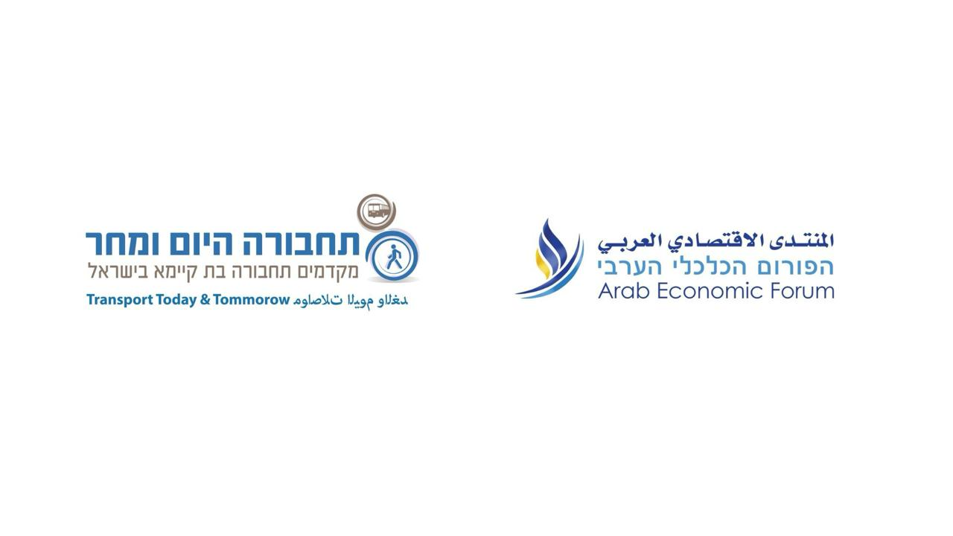
אפריל 2026
לכבוד
מר . מאזן גנאים ראש עיריית סח'נין הנכבד ,
ולכל הנוגעים בדבר
הנדון: פנייה לשיתוף פעולה – שיפור תחושת הביטחון של נשים בתחבורה הציבורית
שלום רב,
אנו פונים אליכם לראשונה בהצעה לשיתוף פעולה בפרויקט לחיזוק תחושת הביטחון של נשים בתחבורה הציבורית.
סקר שערכנו ברבעון הראשון לשנת 2026 בקרב נשים ערביות בישראל (170 משתתפות) מצביע על תמונה מדאיגה: תחושת ביטחון נמוכה מאוד בנסיעות לילה ובהמתנה בתחנות, לצד הימנעות של מעל מחצית מהנשים משימוש בקווים ושעות מסוימות.
מאחורי הנתונים עומדות נשים שחוות חוסר ביטחון יומיומי – מצב הפוגע ביכולתן לעבוד, ללמוד ולהשתלב באופן שוויוני.
הצעתנו בקצרה:
ביצוע סקר תחנות בעיר (סקירת תחנות מרכזיות ביישוב, מצלמות, נגישות ותנאים פיזיים וכו' )
ניתוח נתוני שימוש בתחנות
גיבוש תוכנית עבודה ממוקדת לשיפור המצב
בנוסף, נבקש את אישורכם להדבקת סטיקרים בתחנות הכוללים ברקוד (QR) לשאלון פניות, לצורך איסוף מידע ישיר מהציבור.
נשמח לפגישה קצרה להצגת המהלך ולבחינת שיתוף פעולה, וכן למינוי גורם מטעמכם לריכוז הנושא.
אנו מאמינים כי יחד ניתן ליצור שינוי ממשי ולהפוך את המרחב הציבורי לבטוח יותר עבור נשים וכלל התושבים.
בברכה,
כאותר חמזה, הפורום הכלכלי הערבי
תמר קינן, עמותת תחבורה היום ומחר

